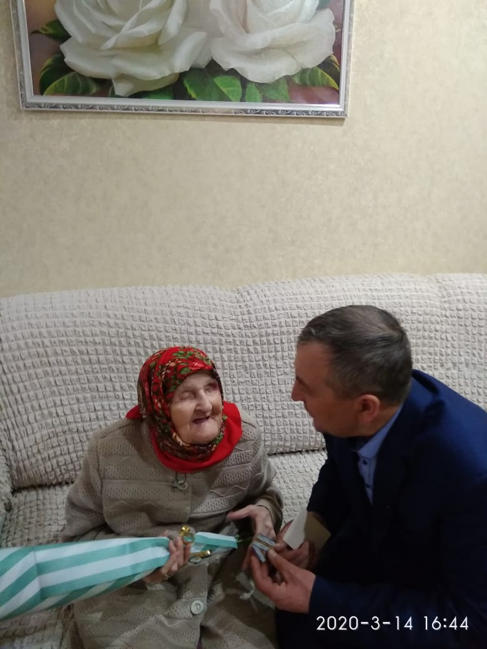
Михайлова Евгения Егоровна родилась 20 апреля 1931 года в деревне Новые Убеи Дрожжановского района Татарской АССР. Чувашка. Родители: отец Самандеев Егор Осипович, мать Лысякова Елизавета Павловна (из села Убеи). Окончила Новоубеевскую начальную школу.
Трудовую деятельность начала с юных лет в колхозе им.В.И.Чапаева.
Вышла замуж за жителя поселка Ильмово Михайлова Василия Ивановича.
Родила и воспитала 8 детей (3 сыновей и 5 дочерей).
До выхода на пенсию работала в колхозе им.В.И.Чапаева на различных должностях.
Награды: медаль «Материнства», медаль «Материнства» II степени, медаль «Материнства» I степени, орден «Материнская Слава» III степени. Ветеран труда. Проживает в селе Убей.

